**首先按照下述参考连线进行连线；**

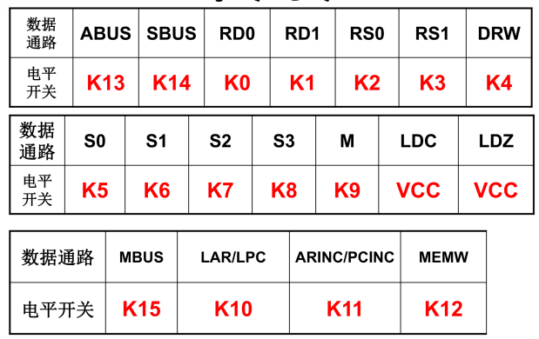

**接着将控制器转换开关拨到独立位置，将编程开关设置为正常位置，操作模式选择单拍。打开电源。**

**置K14=1，从数据开关输入数据75H，置K4=1；K1=0,K0=0；按一下QD，可观察到数据75H被写入R0；如下图：**

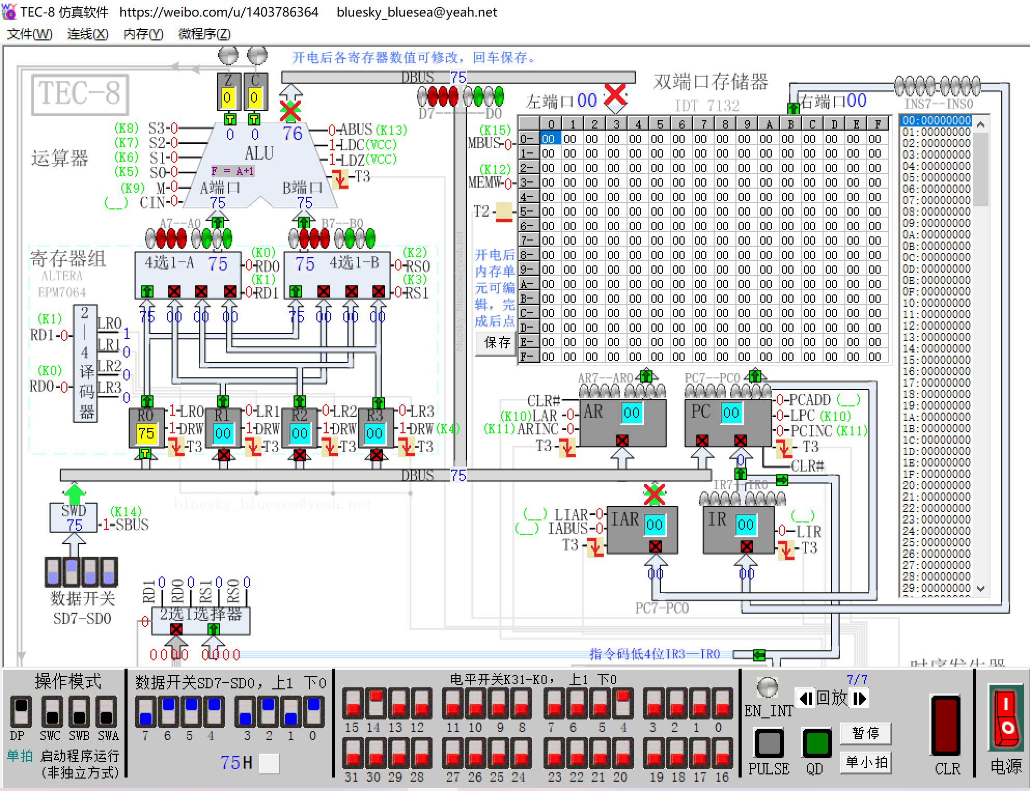

再从数据开关输入数据28H，再置K1=0,K0=1；按一下QD，**可观察到数据28H被写入R1；**

**如下图：**

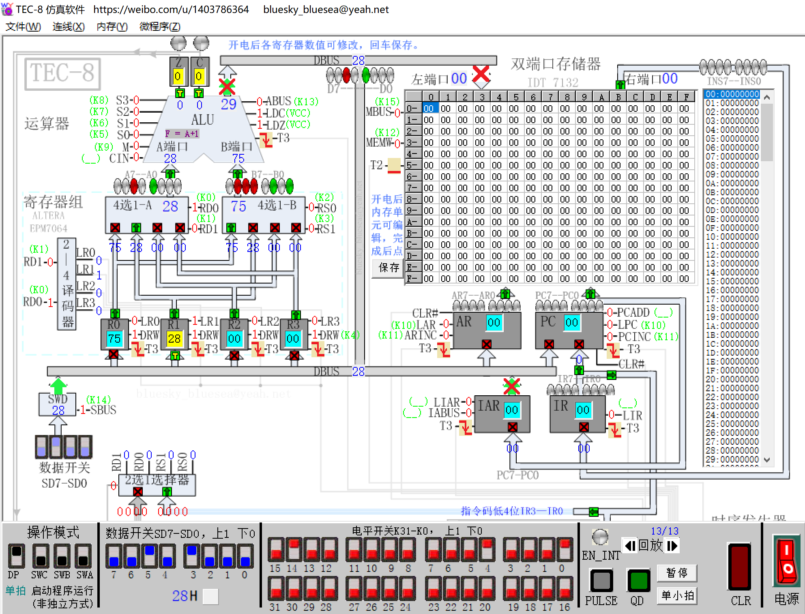

同理，可将数据89H写到寄存器R2，数据32H写到寄存器R3。

如下图：

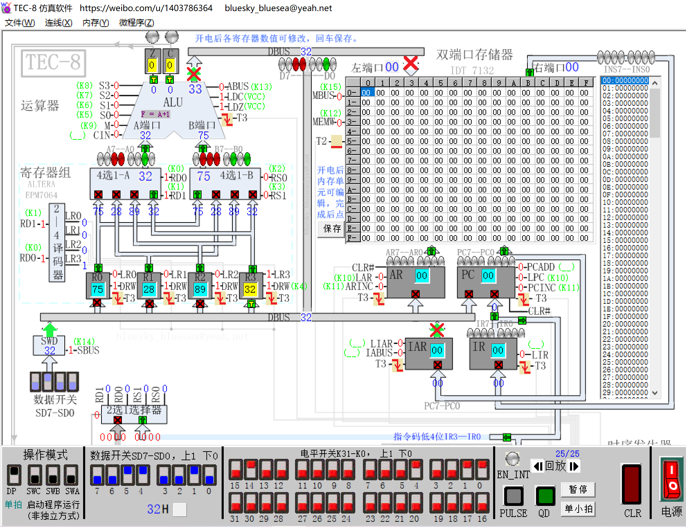

置K4=0，再置K10=1，从数据开关输入数据20H后，按一下QD，可观察到数据20H被写入AR和PC，如下图：

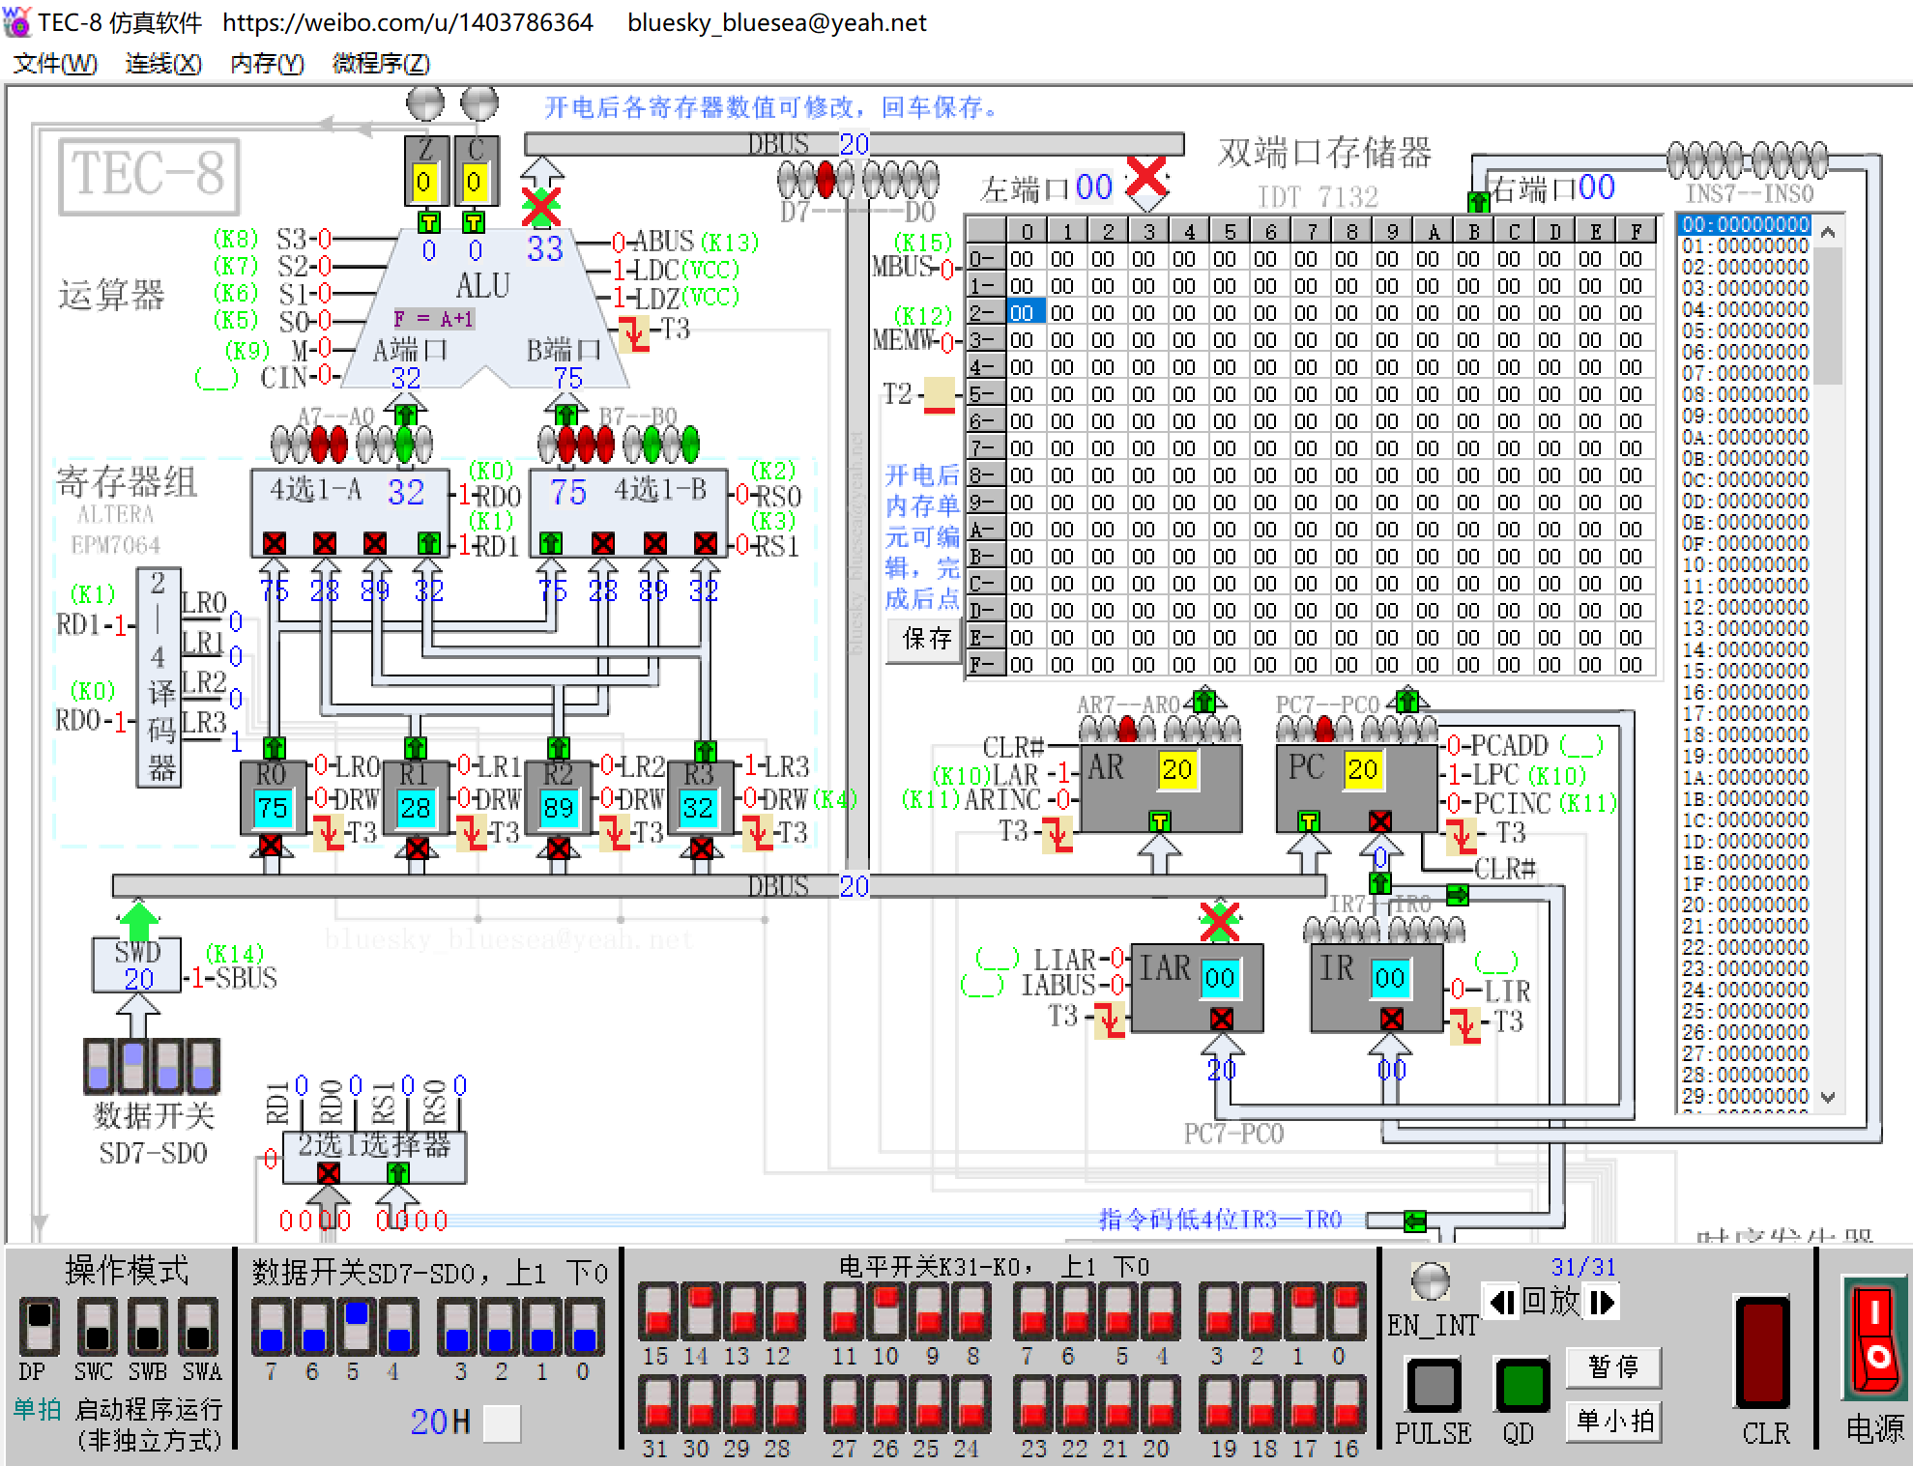

置K14=0,K10=0； 再置K9=1，K8=1,K7=1,K6=1,K5=1以及K13=1，K12=1，此时能看到数据总线上的数据为ALU的输出75H，如下图：

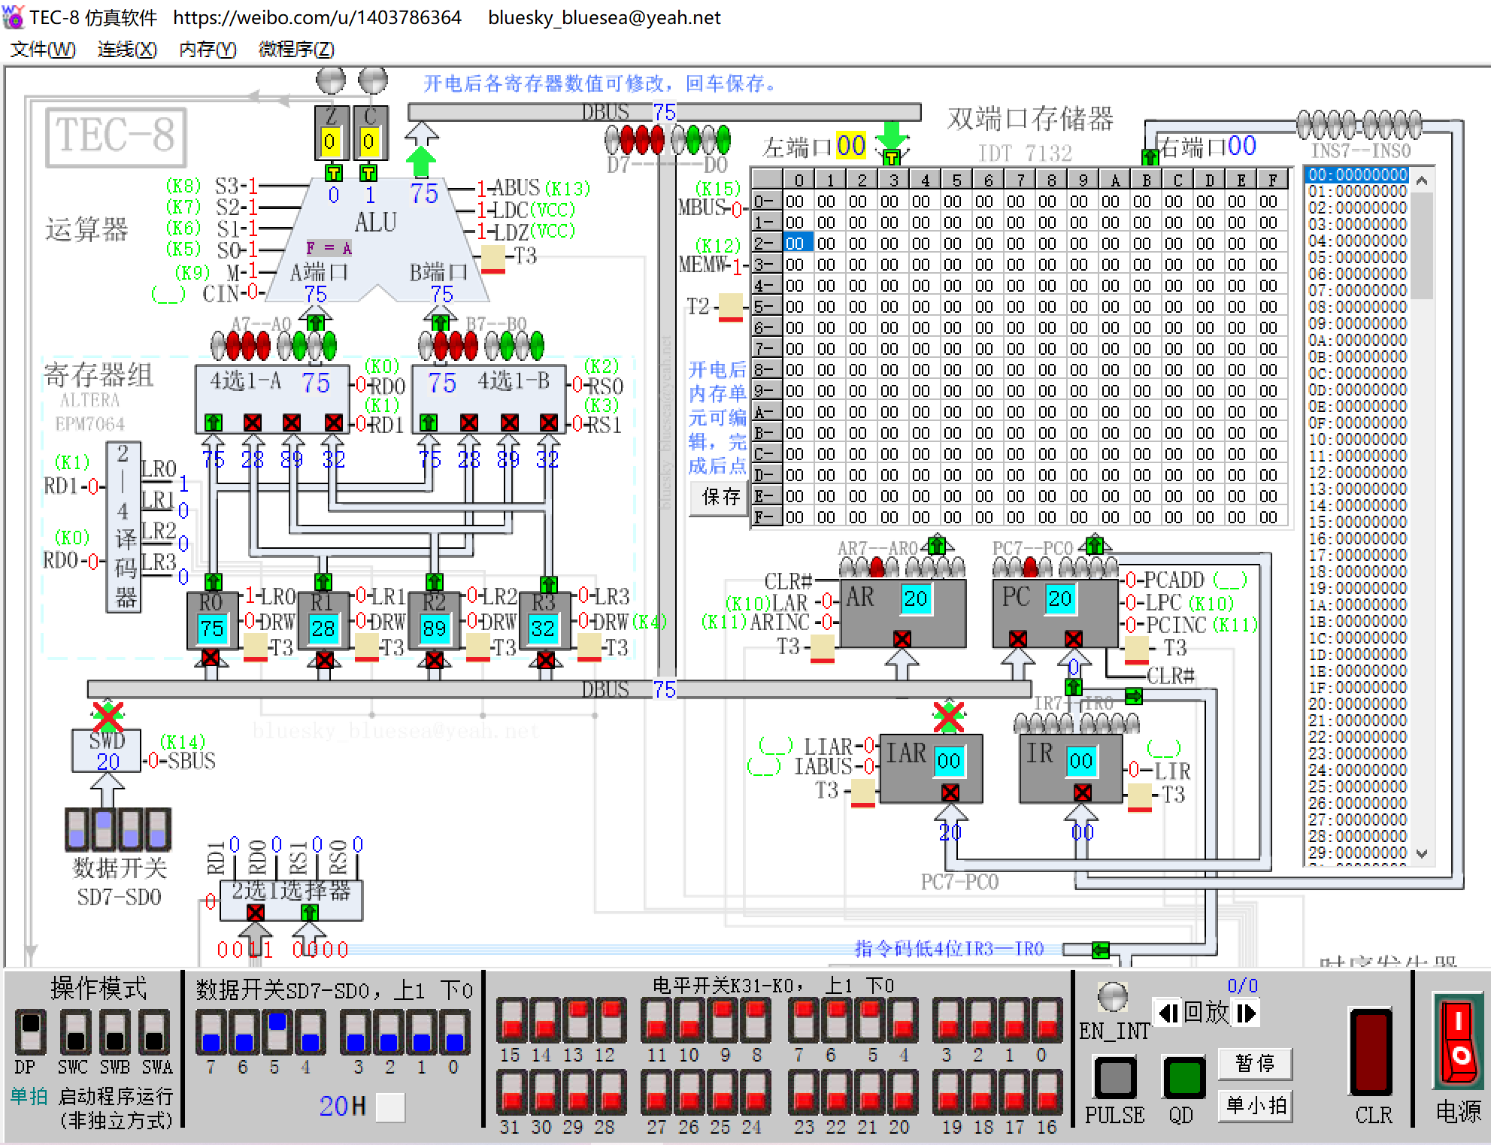

置K11=1，按一下QD，可观察到数据总线上的数据75H被写入到存储器的20H单元，

如下图：

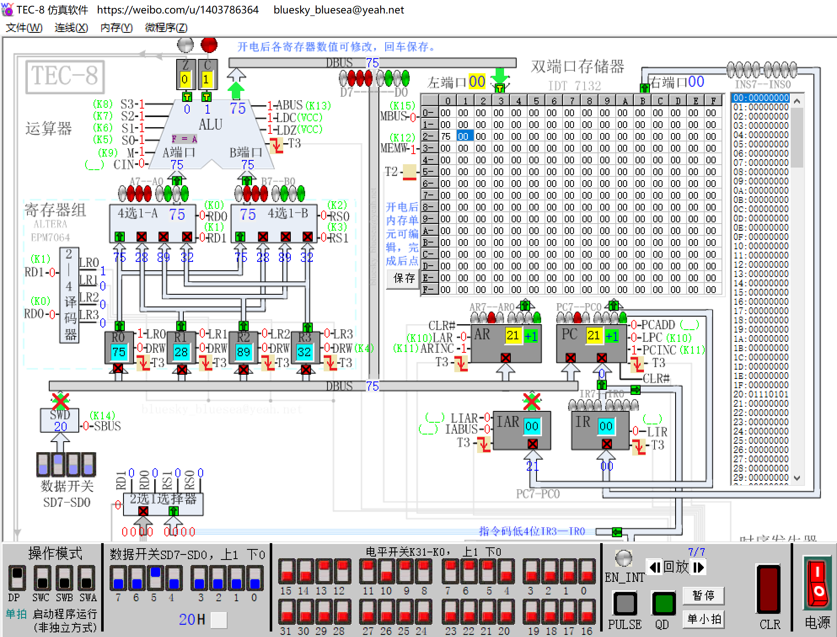

K1不变，置K0=1，按一下QD，可观察到数据总线上的数据28H被写入到存储器的21H单元，如下图：

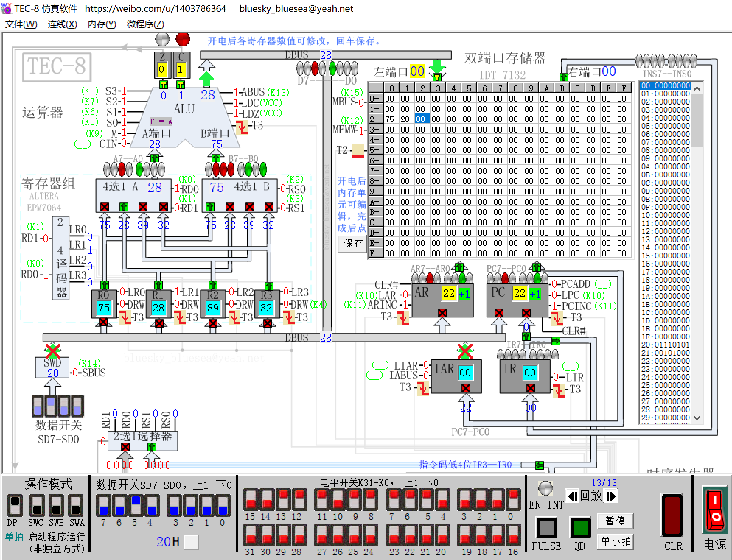

同理，可以将数据89H和32H分别写入到存储器的22H单元和23H单元，

如下图：

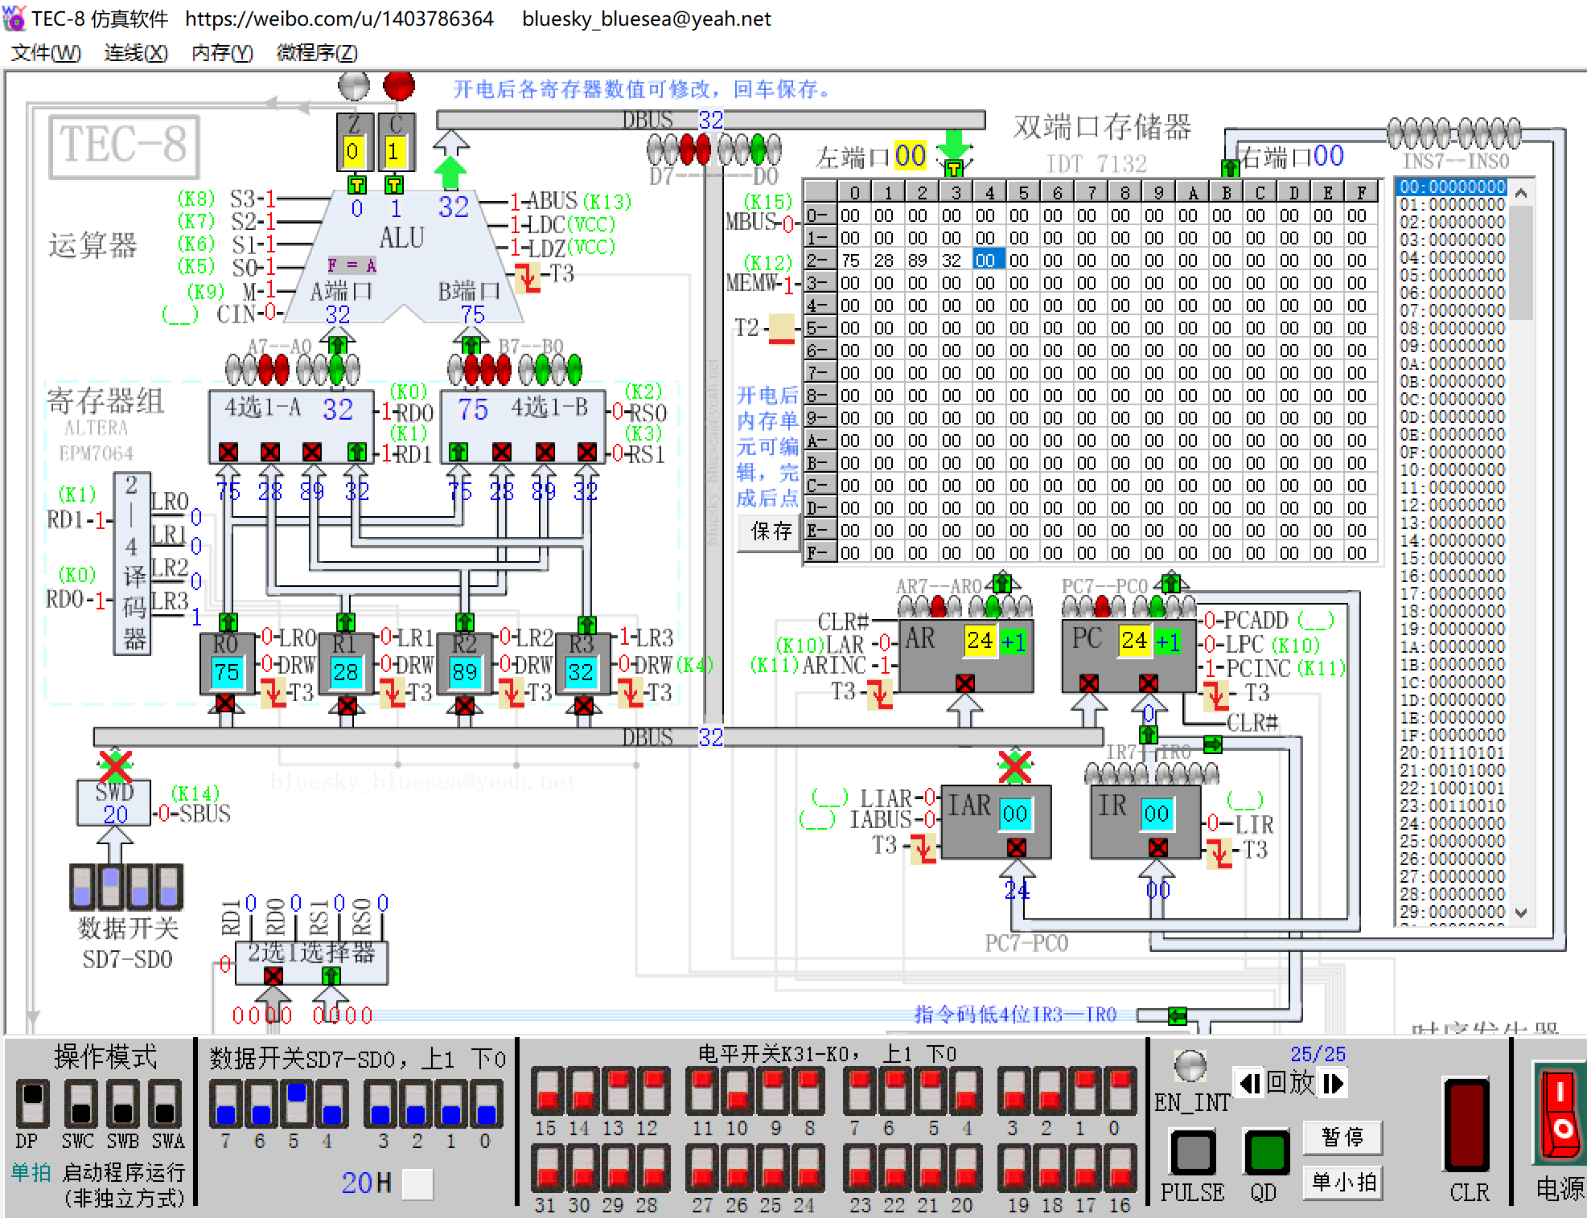

置K11=0，K13=0,K12=0；再置K14=1，此时，从数据开关输入的数据恰好是20H，所以无需调整，置K10=1，按一下QD，可观察到AR的值被改为了20H，

如下图：

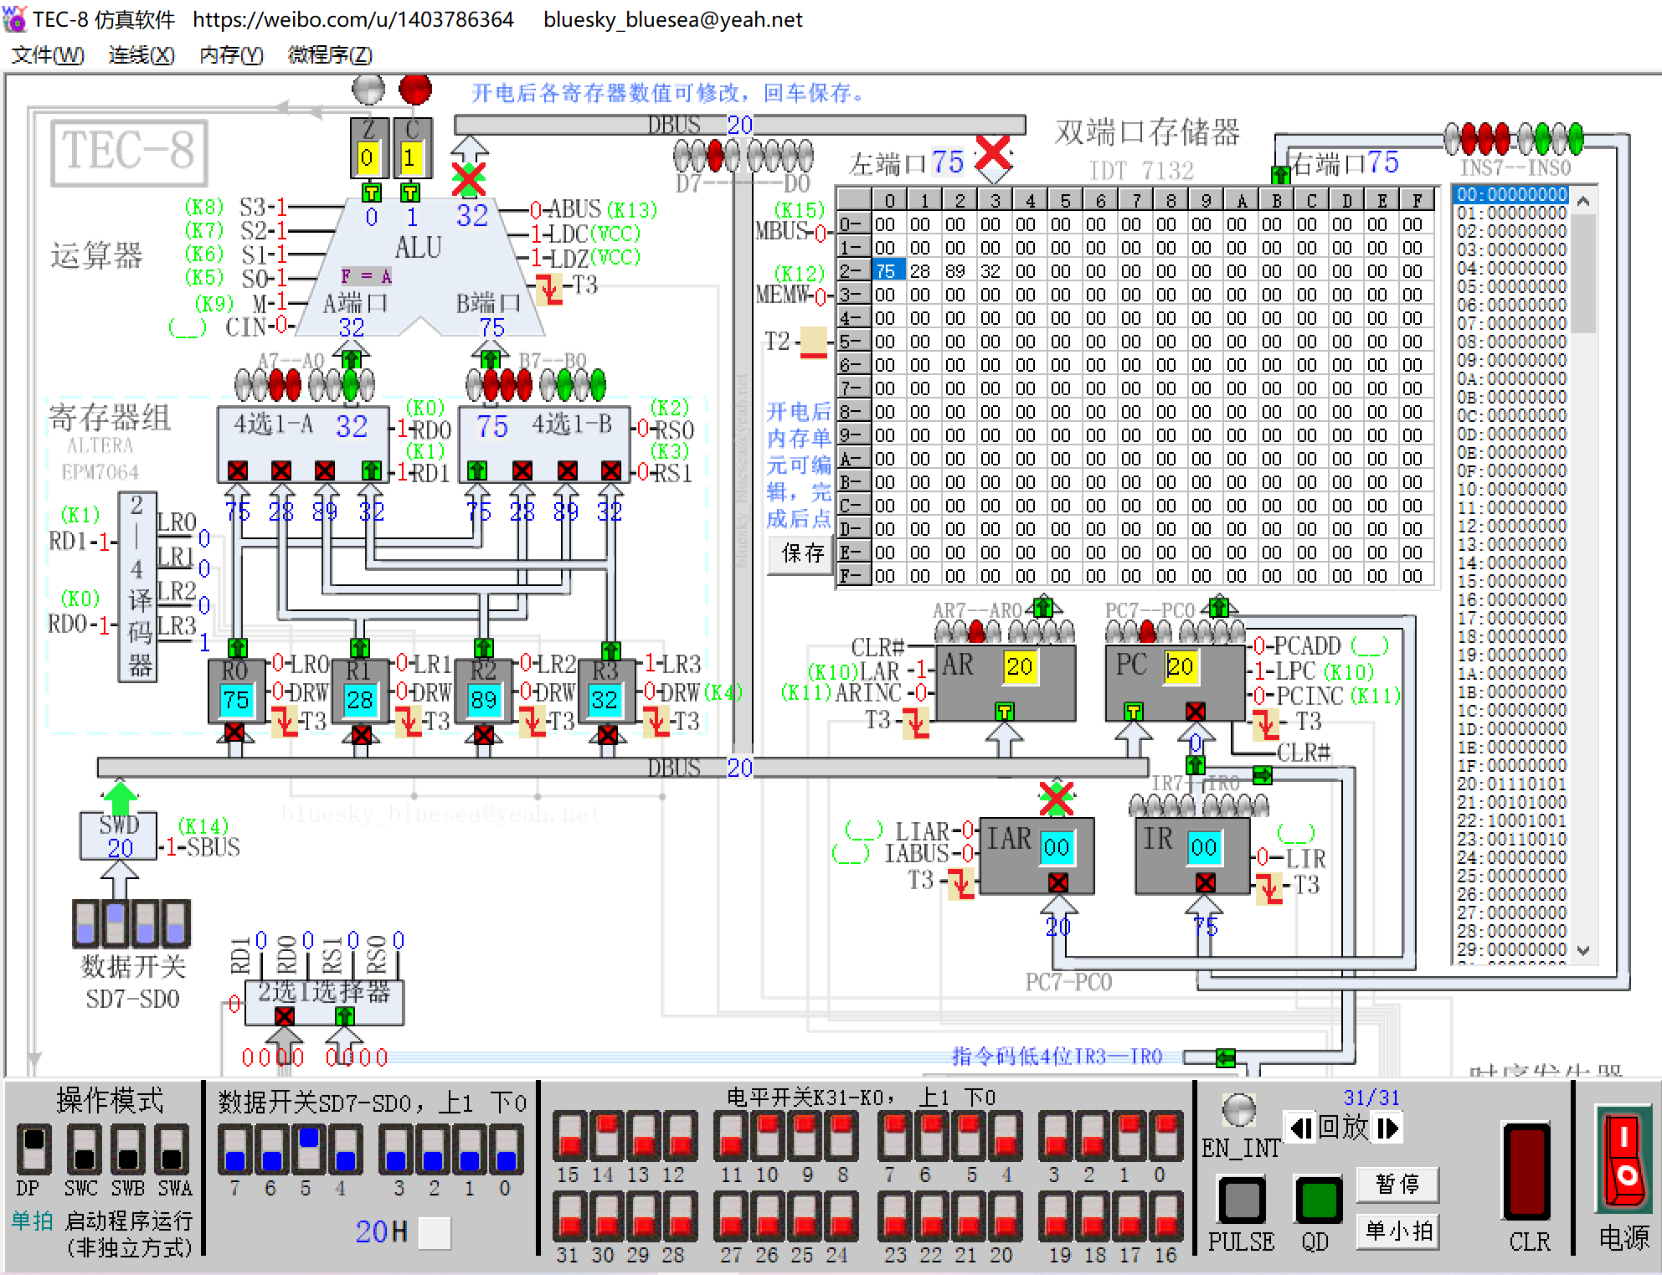

置K14=0,K10=0，K11=1，K15=1，再置K4=1,K1=1,K0=1，按一下QD，可观察到从存储器20H单元输出到数据总线上的数据75H被写入到了R3，

如下图：

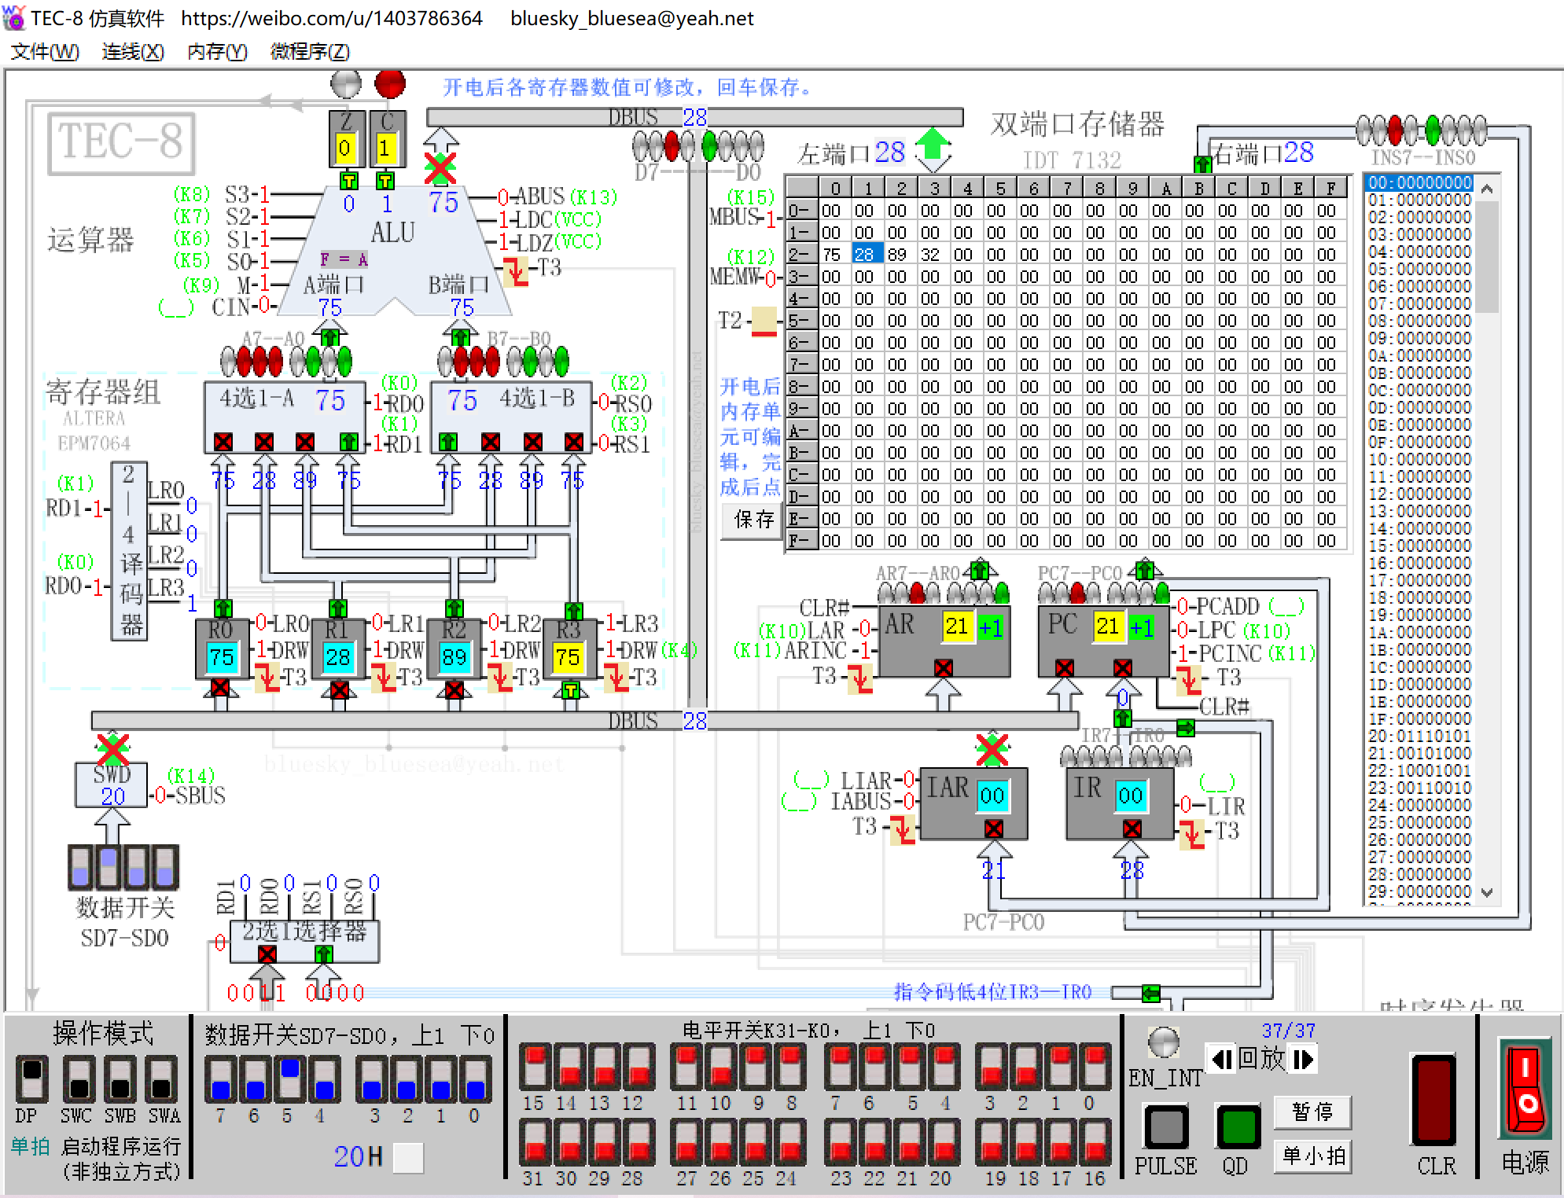

置K1=1,K0=0，按一下QD，可观察到从存储器21H单元输出到数据总线上的数据28H被写入到了R2，

如下图：

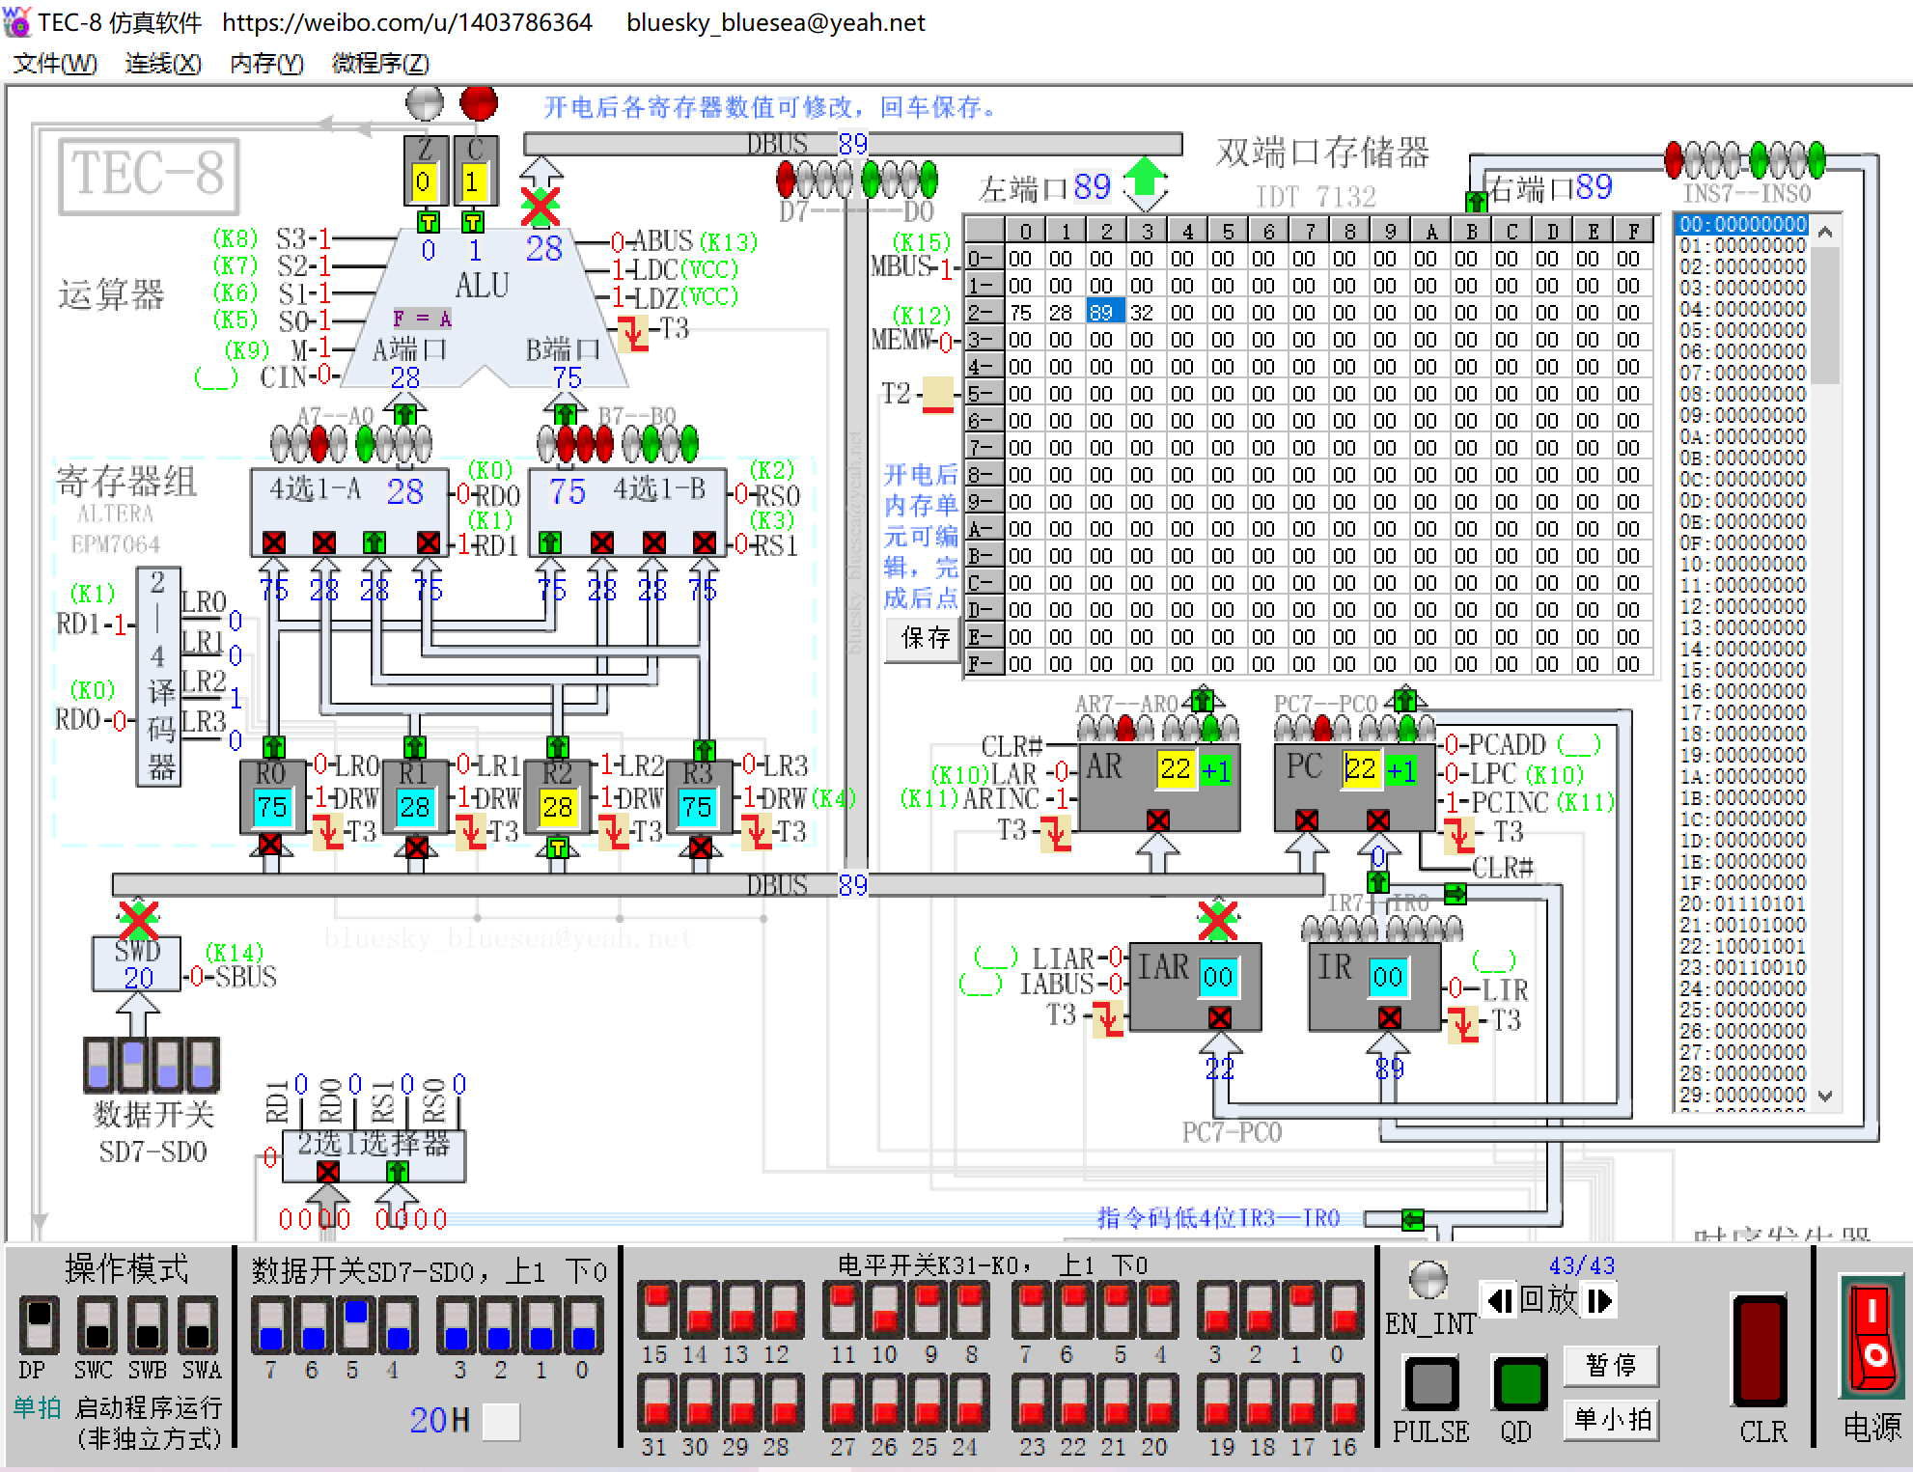

同理，可以将存储器22H单元和23H单元的数据89H和32H分别写入到R1和R0，

如下图：

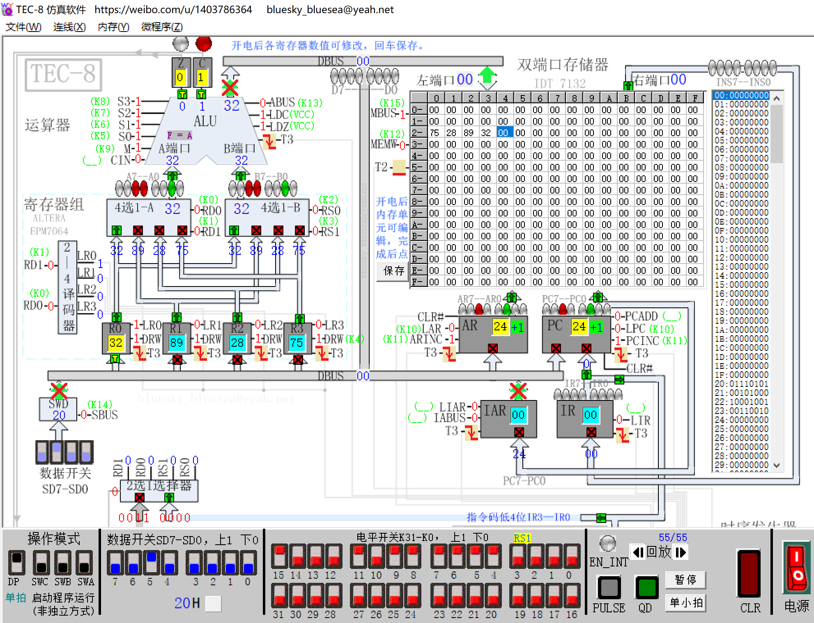

将所有开关置0，再置K1=0,K0=0；K8=0,K7=0,K6=0,K5=1；K9=0；K13=1，此时能看到R0的数据从ALU的A端口输出至数据总线上的值为32H，

如下图：

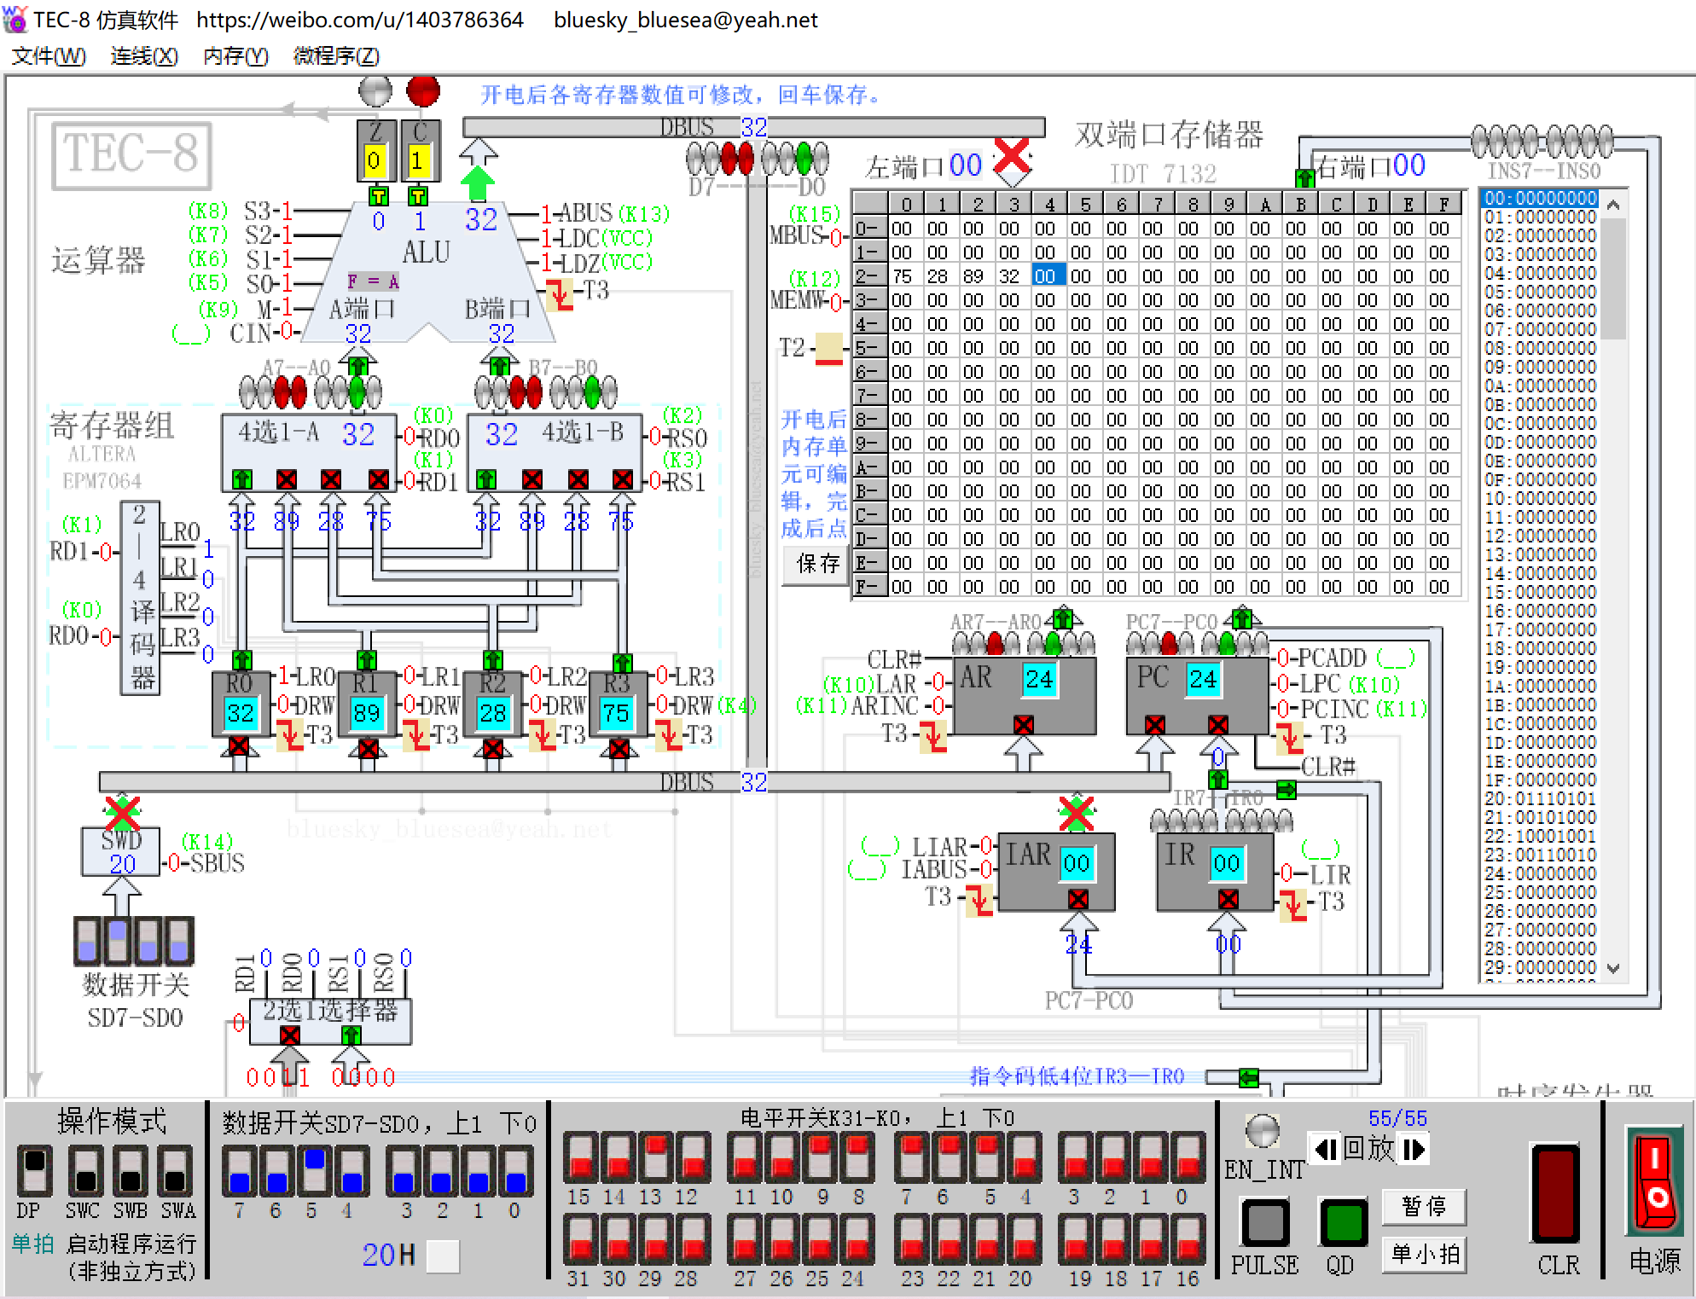

置K1=0,K0=1,可以看到R1的数据从ALU的A端口输出至数据总线上的值为89H，

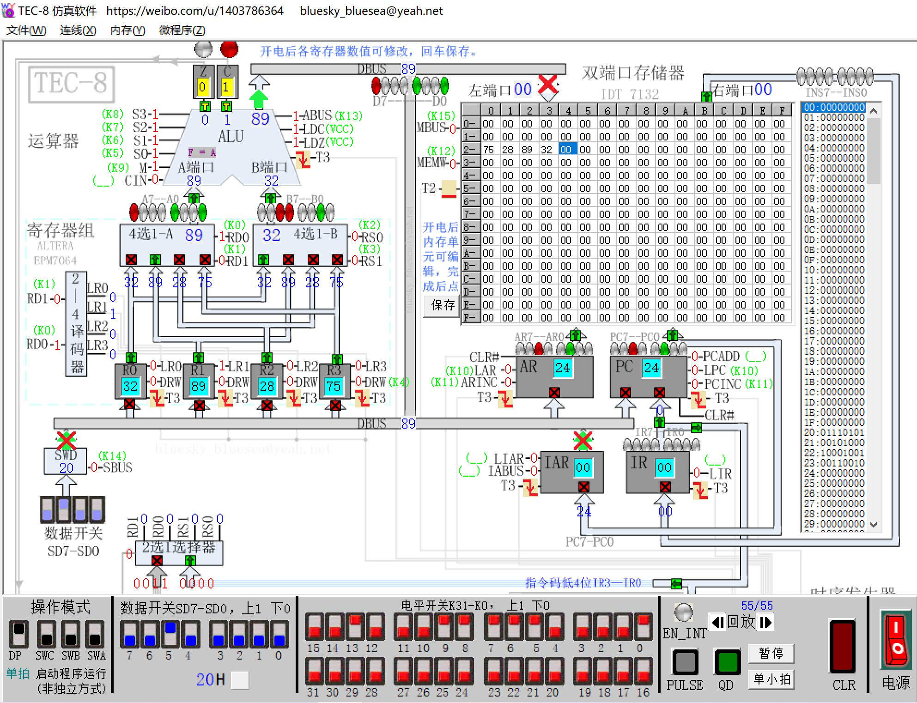

同理，可以看到R2和R3的数据从ALU的A端口输出至数据总线上的值分别为28H和75H，

如下图：

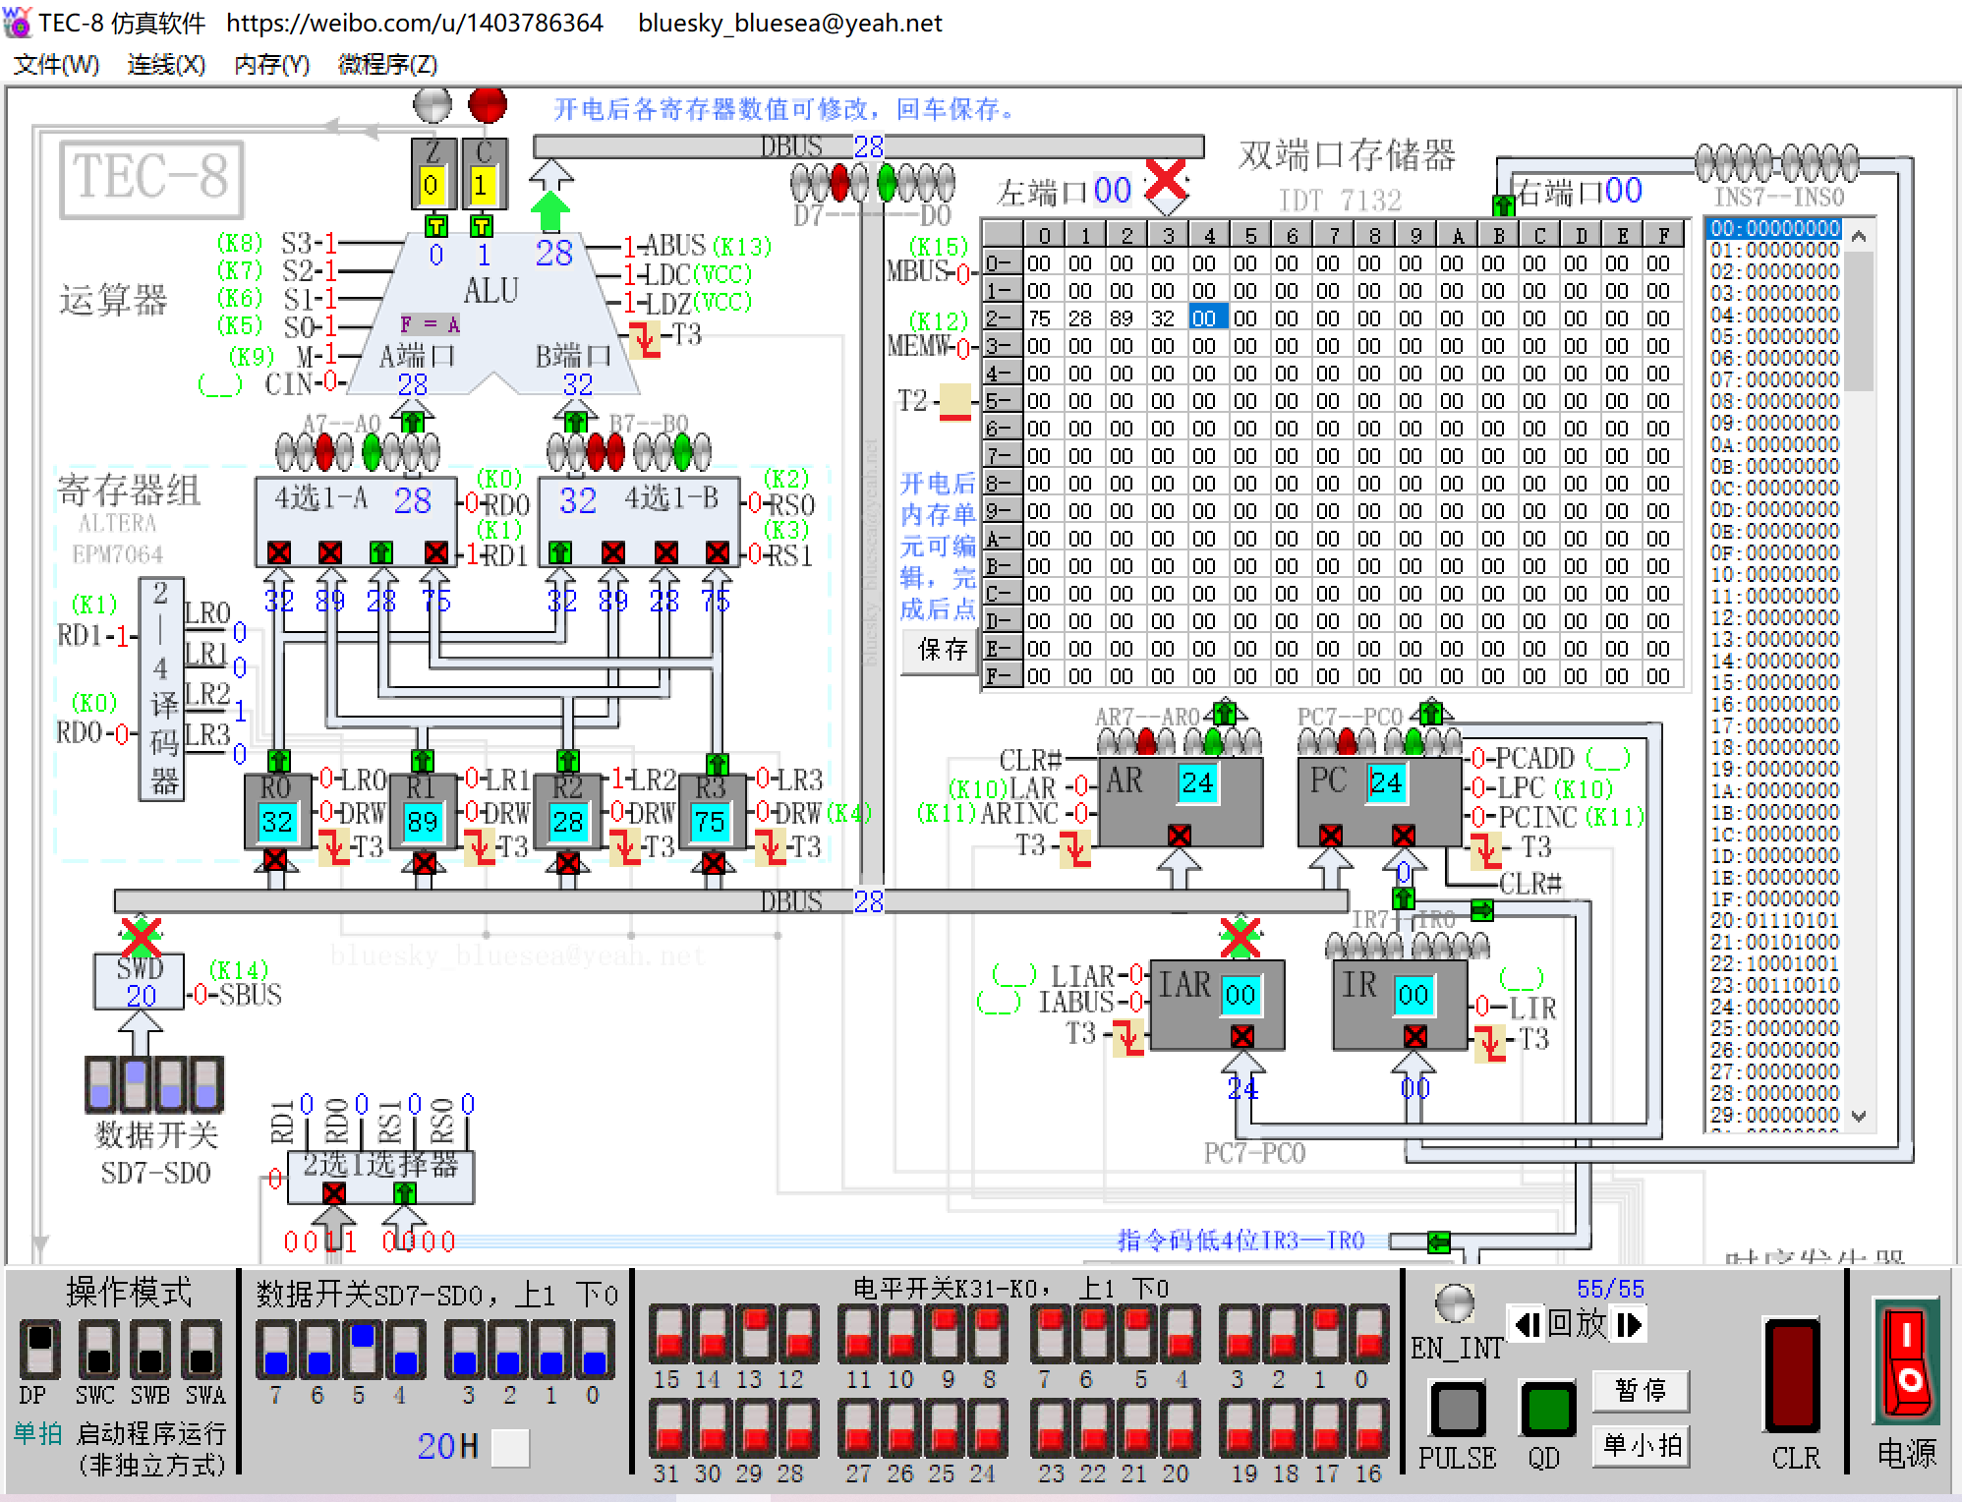

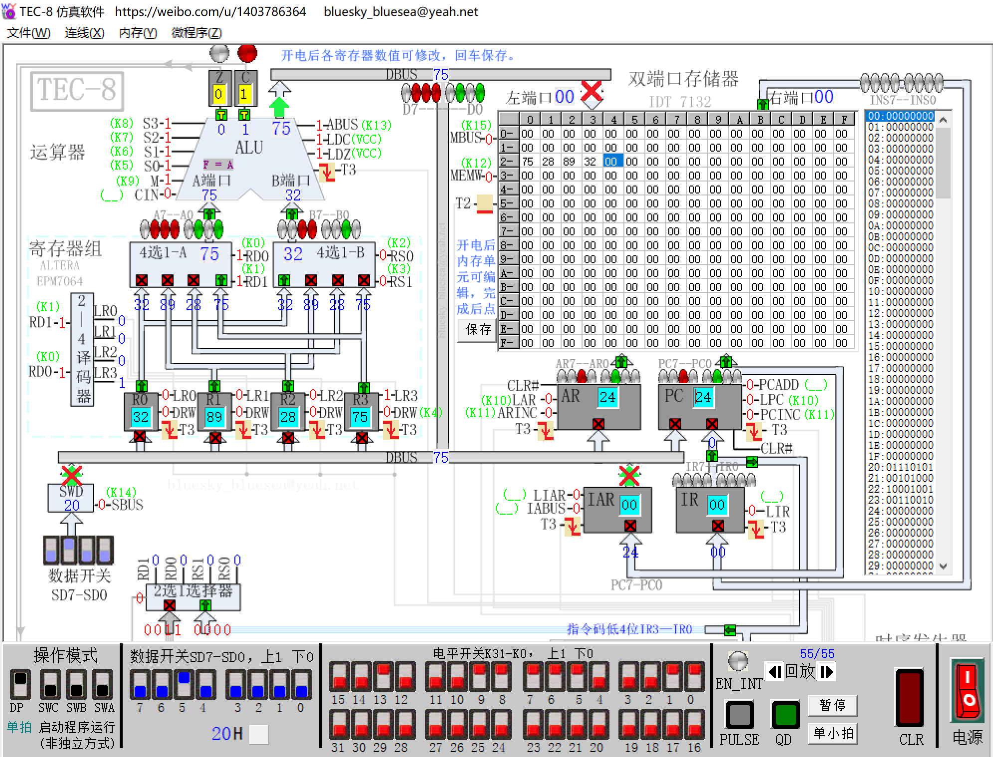

|  |  |  |  |  |  |  |  |  |
| --- | --- | --- | --- | --- | --- | --- | --- | --- |
| 行数 | A7-A0 | D7-D0 | AR7-AR0 | PC7-PC0 | R0 | R1 | R2 | R3 |
| 1 |  |  |  |  |  |  |  |  |
| 2 |  |  |  |  |  |  |  |  |
| 3 |  |  |  |  |  |  |  |  |
| 4 |  |  |  |  |  |  |  |  |
| 5 |  |  |  |  |  |  |  |  |
| 6 |  |  |  |  |  |  |  |  |
| 7 |  |  |  |  |  |  |  |  |
| 8 |  |  |  |  |  |  |  |  |
| 9 |  |  |  |  |  |  |  |  |
| 10 |  |  |  |  |  |  |  |  |
| 11 |  |  |  |  |  |  |  |  |
| 12 |  |  |  |  |  |  |  |  |
| 13 |  |  |  |  |  |  |  |  |
| 14 |  |  |  |  |  |  |  |  |
| 15 |  |  |  |  |  |  |  |  |
| 16 |  |  |  |  |  |  |  |  |

注：

（1）表格1-4行是输入四个数据到R0,R1,R2,R3；

（2）5到8行是将数据从ALU的A端口写入存储器20-23H单元；

（3）9到12行是将存储器20H-23H单元的数送到寄存器R3-R0；

（4）13到16行是把R0-R3的数据从ALU的A端口输出至数据总线上，用数据总线指示灯检查四个寄存器R0、R1、R2、R3的值，看数据传送是否正确。

